dd. 23-05-2023

list with article-codes in SAP but not in INTERSPEC

Only FP. STILL Not for component or compounds, etc.

dd. 19-09-2023

Opnieuw discussie vanuit Fabien om welk systeem de part-no uitgaatgeven. Puneet geeft nogmaals aan dat CONTACT leidend is.

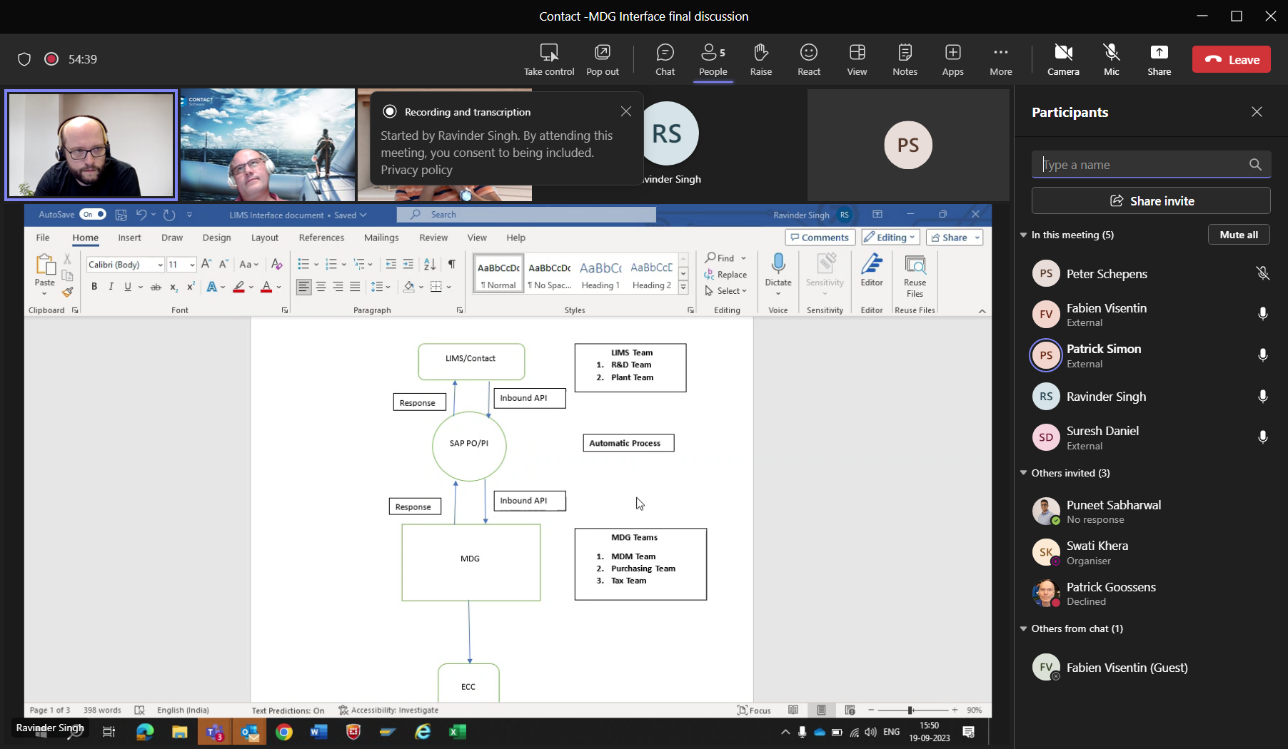

Direct-respons vanuit MDG voor leveren van message, lukt dat niet dan komt bericht op queue, en wordt later alsnog geprobeerd om bericht te verzenden.

De delayed-response vanuit MDG na bijwerken van ECC kan met REST-interface gedaan worden.

dd. 21-09-2023

Keep PLANT-code the same in CONTACT and SAP.

If possible keep same material-code, if not too complex, else a different code incl. a translation-table.

Question: what characterset is being used in SAP? Also in the UOM are special-characters being used.

Not only the length of the descriptions but also the special-characters.